День памяти и скорби – 22 июня
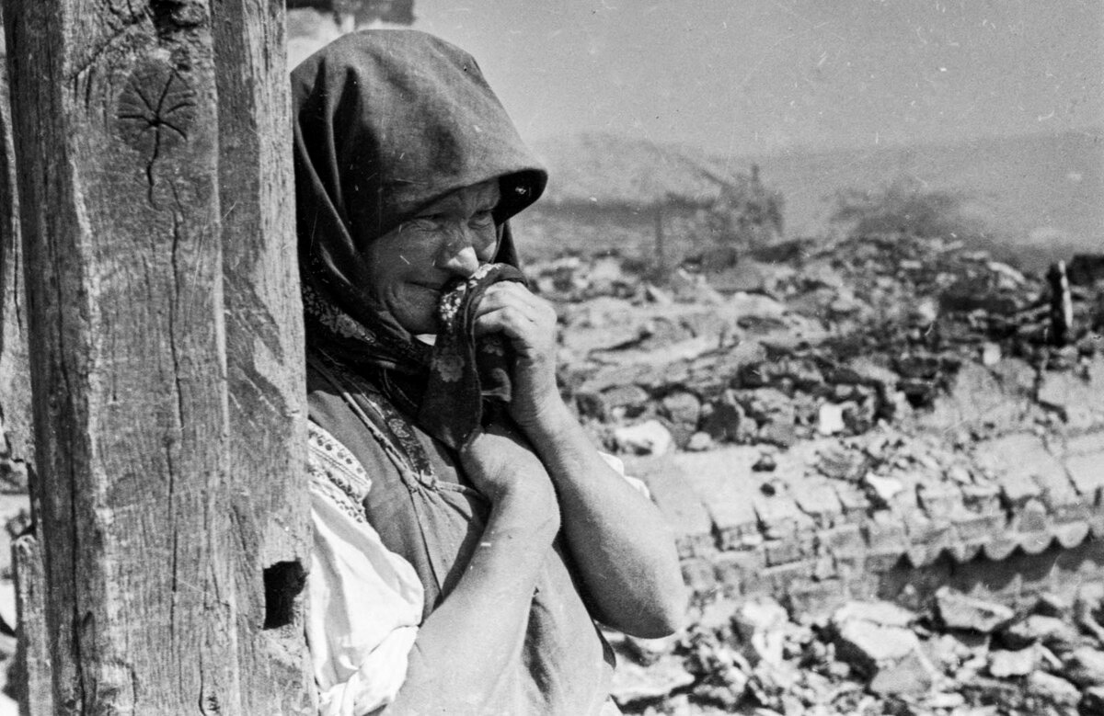
Утром в 4 часа утра 22 июня 1941 года Германия, нарушив договор о ненападении, напала на СССР. В 12 часов дня советскому народу объявили об этом по радио. В первые часы войны немецкие самолёты атаковали аэродромы, железнодорожные станции, воинские части и гарнизоны. Большое количество советских самолетов было уничтожено еще на земле. Советские войска оказывали упорное сопротивление, но части фашистской армии быстро продвигались вглубь территории Советского Союза, окружая десятки тысяч солдат и офицеров Красной армии.
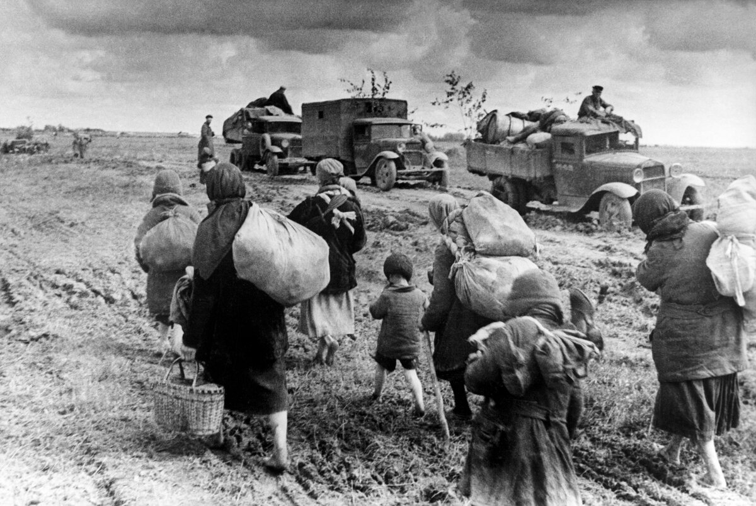
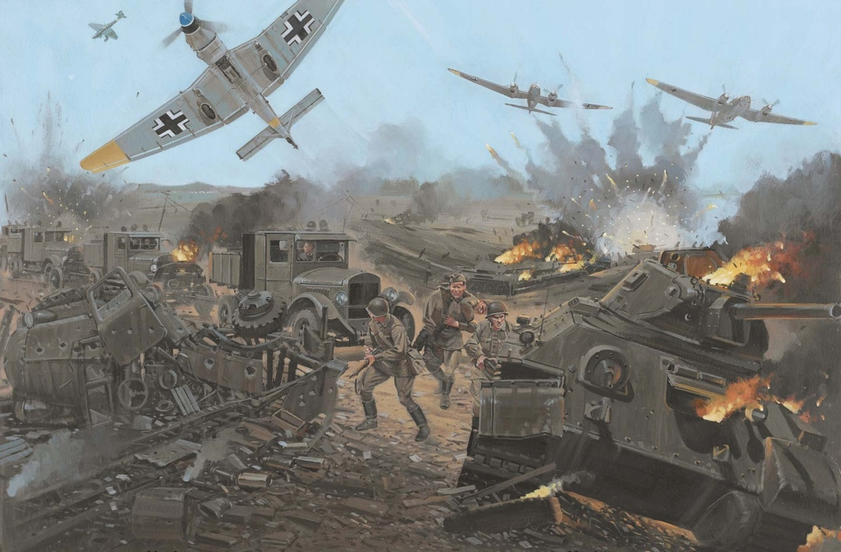
28 июня взяли Минск, 8 сентября окружили Ленинград, 19 сентября вошли в Киев, а к концу сентября вышли на подступы к Москве. К зиме 1941 года были оставлены Прибалтика, Беларусь, большая часть Украины и значительная доля европейской части России. Войска захватчиков приблизились к границам Москвы, и открылась дорога на Волгу и на Кавказ. Летом 1942 года, немецкие войска стремились захватить источники продовольствия на Дону и Кубани, и нефтяные месторождения Кавказа. В ноябре 1942 года началась Сталинградская битва окончившаяся 2 февраля полным окружением и пленом 90 тысячной армии противника.
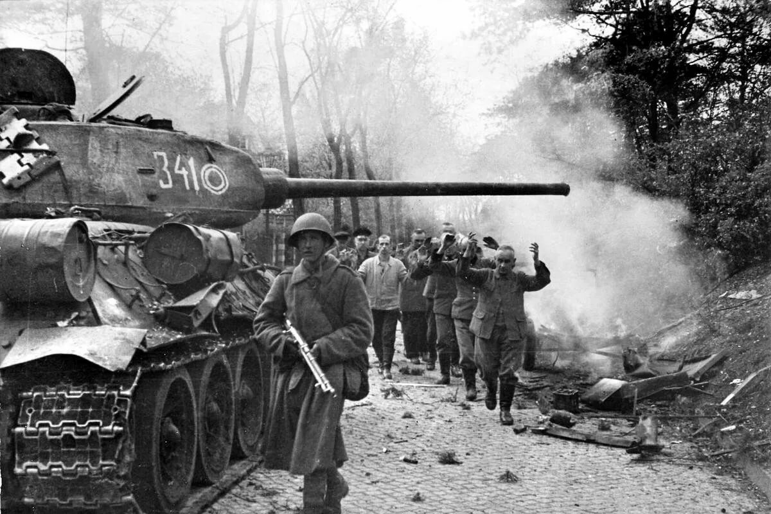
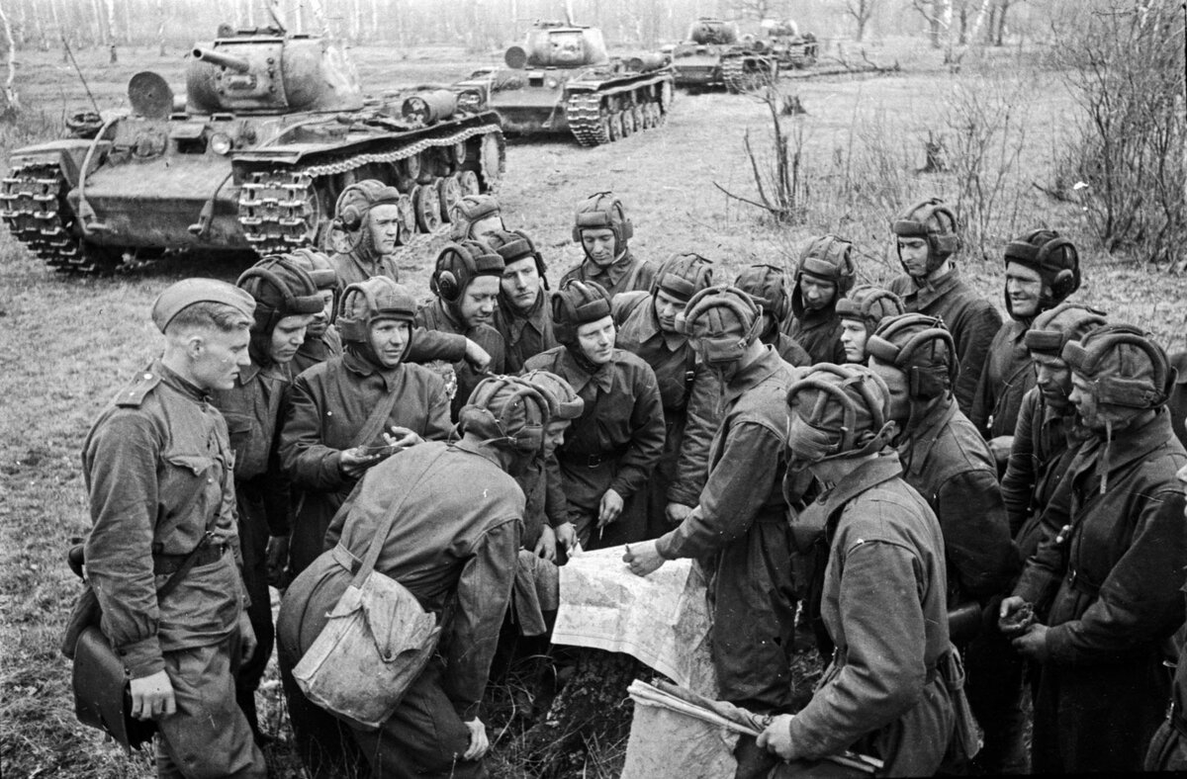

В январе 1943 года была частично прорвана блокада Ленинграда, а на кавказском направлении немецкие войска вынуждены были отступить. Летом 1943 года немецкое командование предприняло попытку крупномасштабного наступления. Танковое сражение на Курской дуге позволило перейти Советским войскам в контрнаступление. В результате были освобождены города Орёл, Белгород и Харьков. В честь завершения Курской битвы впервые за время войны прогремел салют в Москве. Советские войска в течение осени и зимы 1943 года освободили Украину. В апреле 1944 года советские войска вышли к государственной границе Советского союза и Румынии. С 8 апреля по 12 мая Красная армия освободила Крымский полуостров.

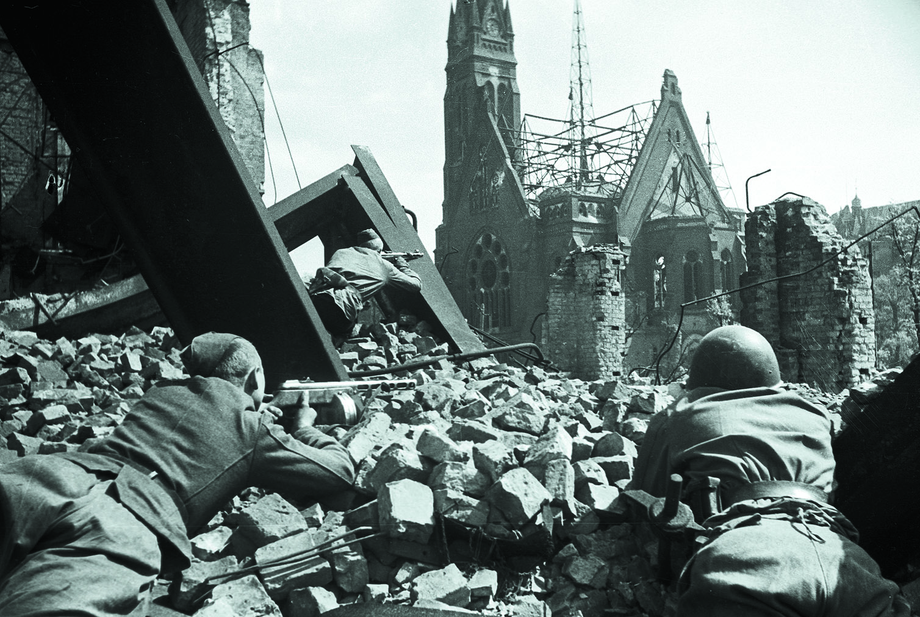
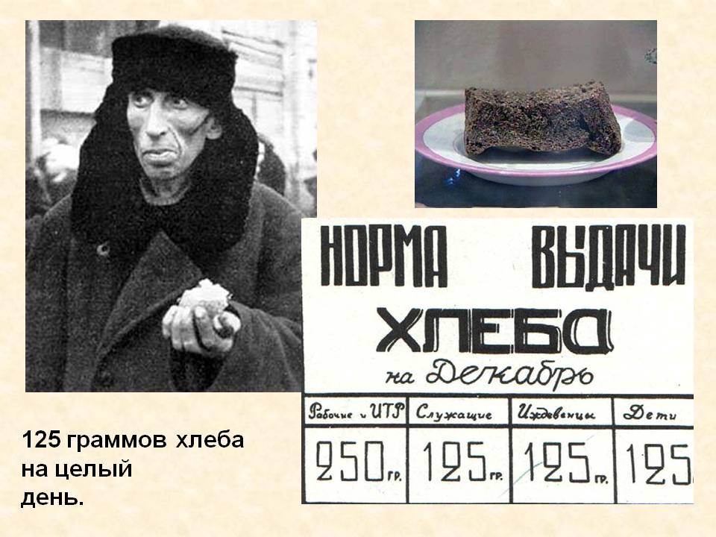
В январе 1944 года советские войска окончательно сняли блокаду Ленинграда. 27 января артиллерийскими залпами был дан салют, ознаменовавший окончание блокады, продолжавшейся 872 дня и унесшей сотни тысяч жизней мирного населения.
Летом 1944 года был открыт Второй фронт, войска Великобритании и Америки присоединились к борьбе с фашизмом. С января по апрель 1945 года красная Армия освободила территории Польши, Венгрии, Австрии, Чехословакии. 8 мая 1945 года Германия подписала Акт о безоговорочной капитуляции. Великая Отечественная война завершилась. Но победа советскому народу досталась очень тяжело. Погибло свыше 27 миллионов человек, были разрушены тысячи городов и десятки тысяч деревень. Поэтому каждый год 22 июня наш народ вспоминает эту горькую дату, и вы наши дети должны точно знать и помнить какой ценой была завоёвана Победа.
